HƯỚNG DẪN SỬ DỤNG

1. Hướng dẫn sử dụng chương trình:

* Sau khi chương trình hoạt động sẽ nhìn thấy giao diện của game
* Người chơi điều khiển đội màu đen. Mục tiêu là đưa được 1 nhân vật đến cánh cổng màu đỏ (qua màn).
* Cách điều khiển nhân vật:
  + B1: Click vào nhân vật muốn điều khiển
  + B2: Click vào button để chọn hành động của nhân vật đang điều khiển
  + B3: Click vào đối tượng mà người chơi muốn nhân vật đang điều khiển tác động nên.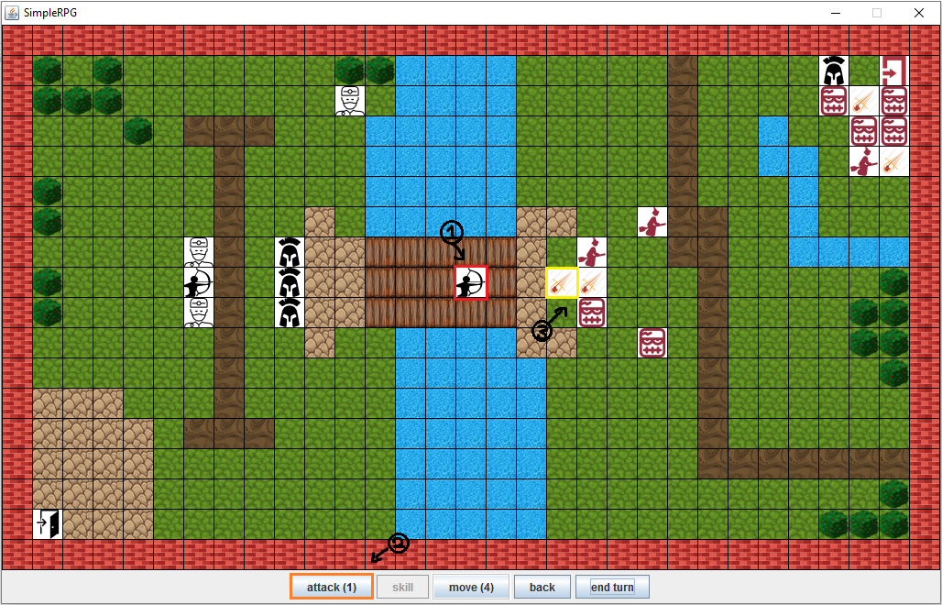
  + Nếu muốn chọn vào 1 nhân vật khác, ấn back để thoát chọn nhân vật hiện tại
  + Nếu muốn xem thông tin 1 nhân vật bất kì, rê chuột lại nhân vật đó. 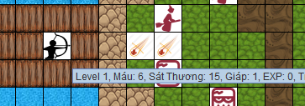
* Giới thiệu về thuộc tính di chuyển , tấn công của các loại nhân vật:
  + Nhân vật thuộc class DauSi và DoTe:
    - Phạm vi di chuyển và tấn công là 8 ô xung quanh, không đi được trên nước

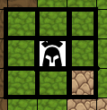

* + - Khi Tấn công 1 đối thủ. Các nhân vật phe địch xung quanh cũng bị ảnh hưởng
  + Nhân vật thuộc class CungThu và QuaiNemDa:
    - Phạm vi di chuyển là 8 ô xung quanh, không đi được trên nước
    - Phạm vi tấn công là các ô nằm trong tamXa (tầm xa tấn công) của nhân vật

Ví dụ cho tầm tấn công là 3:

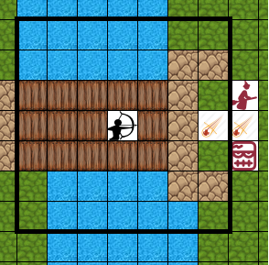

* + Nhân vật thuộc class BacSi và PhuThuy:
    - Phạm vi di chuyển là 8 ô xung quanh, đi được trên nước
    - Dùng phép thuật để hồi máu cho đồng minh nằm trong tamSD (tầm sử dụng)

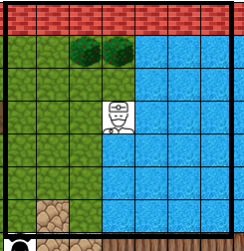

* + - Không được hồi cho chính bản thân và các đồng minh đã đầy máu
* Giới thiệu các loại địa hình:
  + Địa hình Nước : chỉ PhuThuy và BacSi di qua được, chi phí là 1
  + Địa hình cỏ, cây: tất cả các nhân vật đều có thể đi qua, chi phí là 1
  + Địa hình Tường gạch: không có nhân vật nào đi qua được
  + Địa hình Bùn lầy: tất cả các nhân vật đều có thể đi qua, chi phí là 2